
МИНИСТЕРСТВО НАУКИ И ВЫСШЕГО ОБРАЗОВАНИЯ РОССИЙСКОЙ ФЕДЕРАЦИИ
ФЕДЕРАЛЬНОЕ ГОСУДАРСТВЕННОЕ БЮДЖЕТНОЕ
ОБРАЗОВАТЕЛЬНОЕ УЧРЕЖДЕНИЕ ВЫСШЕГО ОБРАЗОВАНИЯ
«ДОНСКОЙ ГОСУДАРСТВЕННЫЙ ТЕХНИЧЕСКИЙ УНИВЕРСИТЕТ»
(ДГТУ)

Факультет «Информатика и вычислительная техника»
Кафедра «Кибербезопасность информационных систем»

Лабораторная работа №3
по дисциплине: «Теория псевдослучайных генераторов»
на тему: «Генератор Фибоначчи псевдослучайных чисел на регистрах сдвига с линейной обратной связью»

Выполнил обучающийся гр. ВКБ41:
Антонов Даниил Олегович

Проверила:
Ст. пр. Артамонова Е.А.

Ростов-на-Дону
2025
Лабораторная работа №3
«Генератор Фибоначчи псевдослучайных чисел на регистрах сдвига с линейной обратной связью»
Вариант №1
Задание.
Построить псевдослучайную двоичную М – последовательность генератором Фибоначчи. Примитивный многочлен и разряд сдвига выбрать согласно варианту из таблицы. Начальное состояние выбрать произвольно. Выводить все промежуточные результаты. Определить максимальный период счетом и по формуле, сравнить полученные результаты. Письменно составить схему и диаграмму построения двоичной М – последовательности. Полученную двоично-десятичную последовательность перевести в десятичную. Последовательность сохранить для дальнейшего исследования.
Ручная реализация.
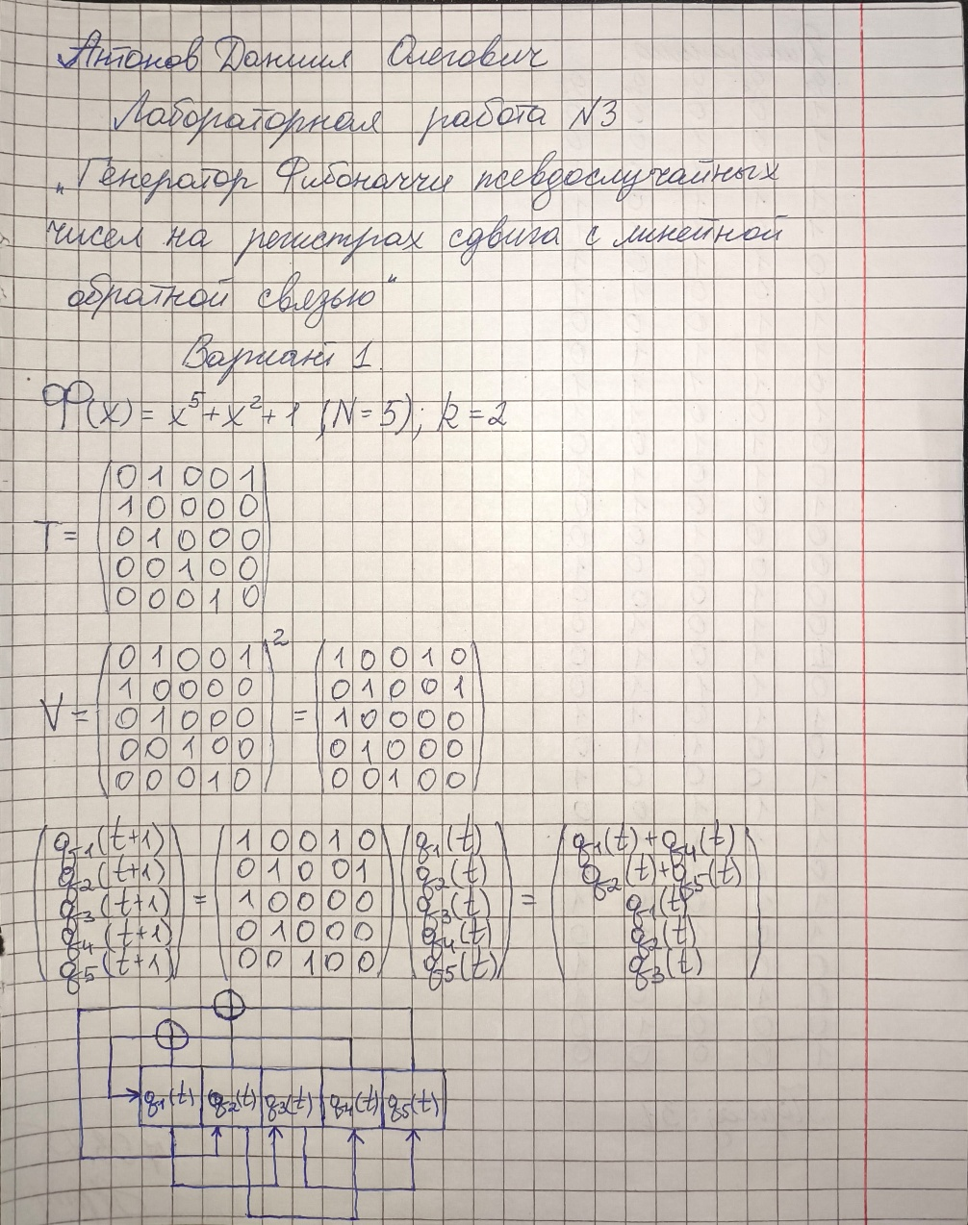
Рисунок 1 – Ручная реализация
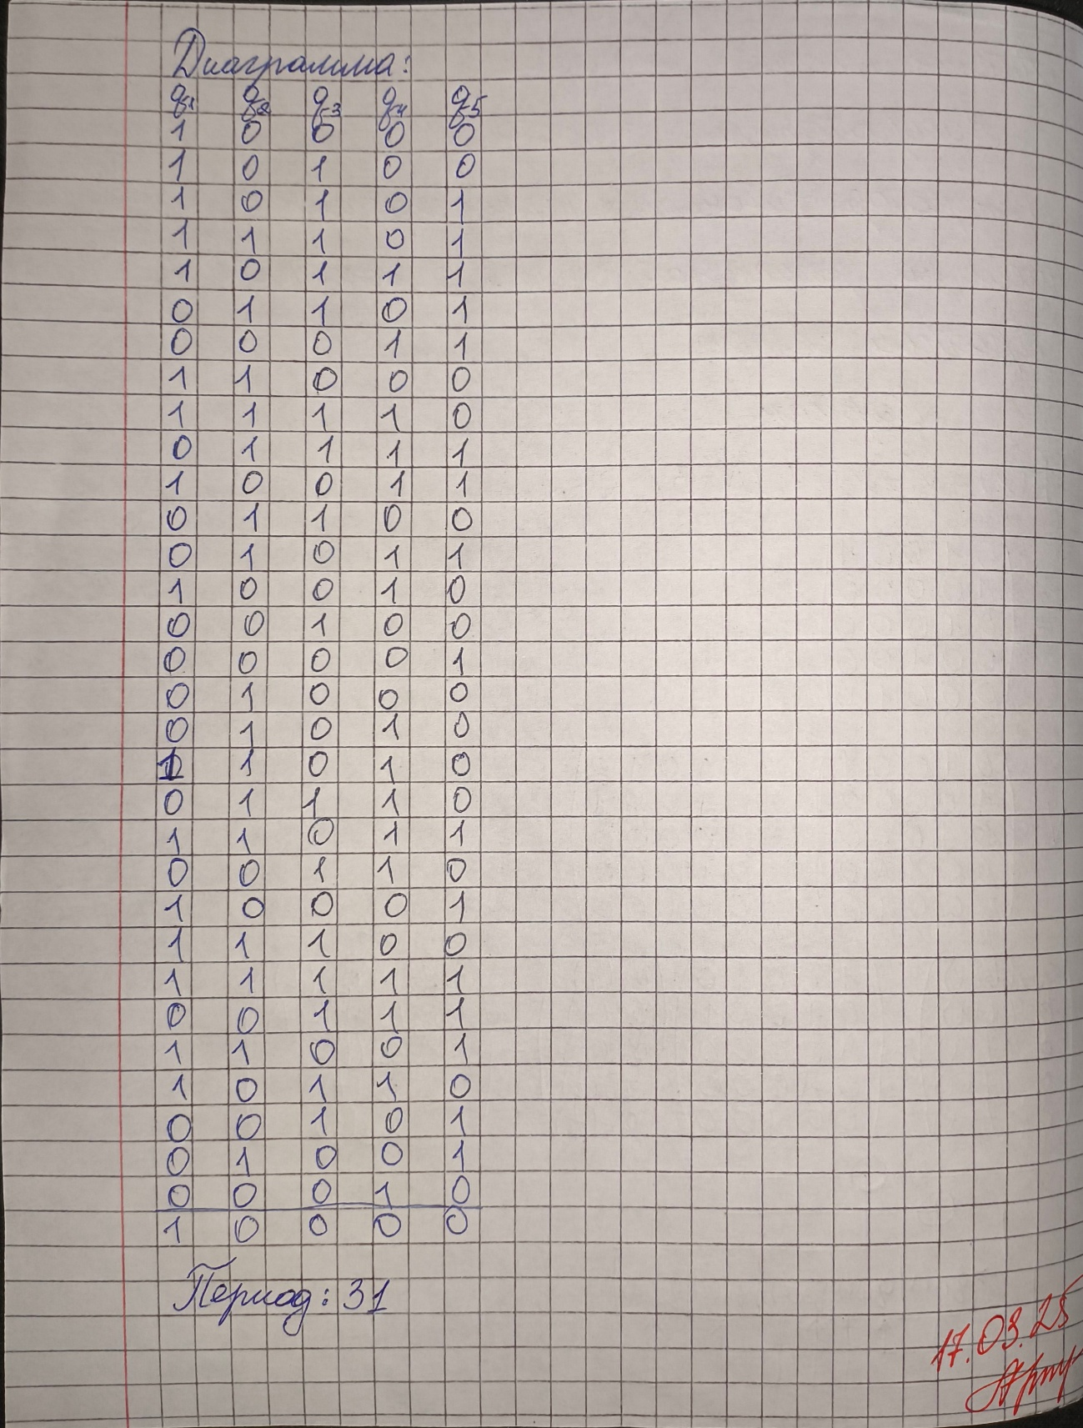
Рисунок 2 – Ручная реализация
Входные данные.
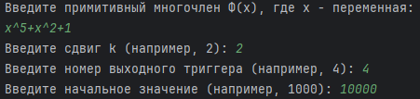
Рисунок 3 – Входные данные
Результат.
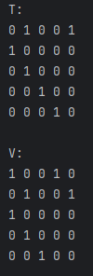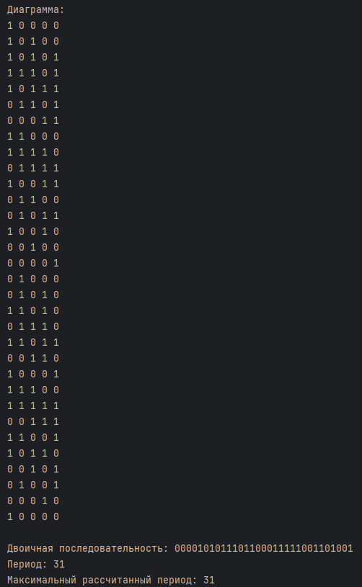
Рисунки 4,5 – Выходные данные
Листинг программы.
package org.example;
import java.util.Arrays;
import java.util.HashSet;
import java.util.Scanner;
import java.util.Set;
import java.util.regex.Matcher;
import java.util.regex.Pattern;
public class Main {
private static int[] parsePolynomial(String polynomial) {
Pattern pattern = Pattern.compile("x(?:\\^(\\d+))?|\\bx\\b");
Matcher matcher = pattern.matcher(polynomial);
int maxDegree = 0;
while (matcher.find()) {
maxDegree = Math.max(maxDegree, (matcher.group(1) != null) ? Integer.parseInt(matcher.group(1)) - 1 : 0);
}
int[] coefficients = new int[maxDegree + 1];
matcher.reset();
while (matcher.find()) {
coefficients[(matcher.group(1) != null) ? Integer.parseInt(matcher.group(1)) - 1 : 0] = 1;
}
return coefficients;
}
private static int gcd(int a, int b) {
if (b == 0) return a;
return gcd(b,a % b);
}
private static void printMatrix(int[][] matrix) {
for (int[] ints : matrix) {
for (int anInt : ints) {
System.out.print(anInt + " ");
}
System.out.println();
}
System.out.println();
}
private static void printVector(int[] vector) {
for (int anInt : vector) {
System.out.print(anInt + " ");
}
System.out.println();
}
private static int[] stringToArray(String str) {
int[] result = new int[str.length()];
for (int i = 0; i < str.length(); i++) {
result[i] = Character.getNumericValue(str.charAt(i));
}
return result;
}
private static int[] multiplyMatrixVector(int[][] matrix, int[] vector) {
int[] result = new int[vector.length];
for (int i = 0; i < matrix.length; i++) {
int sum = 0;
for (int j = 0; j < matrix[i].length; j++) {
sum ^= (matrix[i][j] & vector[j]); // XOR вместо сложения
}
result[i] = sum;
}
return result;
}
private static int[][] multiplyMatrices(int[][] matrix1, int[][] matrix2) {
int[][] result = new int[matrix1.length][matrix2[0].length];
for (int i = 0; i < matrix1.length; i++) {
for (int j = 0; j < matrix2[0].length; j++) {
result[i][j] = 0;
for (int k = 0; k < matrix1[0].length; k++) {
result[i][j] += matrix1[i][k] * matrix2[k][j];
}
result[i][j] = result[i][j];
}
}
return result;
}
private static void fibonacci(String function, int k, String iv, int q) {
int[] f = parsePolynomial(function);
int N = f.length;
if (iv.length() != N) {
System.out.println("Длина вектора начального значения должны быть равна N!");
return;
}
if (k < 1) {
System.out.println("k должен быть больше 1!");
return;
}
if (q < 1 || q > N) {
System.out.println("q должен быть больше или равен 1 и меньше или равен N!");
return;
}
int[] state = stringToArray(iv);
int[][] T = new int[N][N];
System.arraycopy(f, 0, T[0], 0, N);
for (int i = 1; i < N; i++) {
for (int j = 0; j < N; j++) {
if (j == i - 1) {
T[i][j] = 1;
} else {
T[i][j] = 0;
}
}
}
System.out.println("T: ");
printMatrix(T);
int [][] V = new int[T.length][];
for(int i = 0; i < T.length; i++)
V[i] = T[i].clone();
for (int i = 0; i < k - 1; i++) {
V = multiplyMatrices(V, T);
}
System.out.println("V: ");
printMatrix(V);
Set<String> seenStates = new HashSet<>();
StringBuilder binarySequence = new StringBuilder();
int period = 0;
System.out.println("Диаграмма: ");
printVector(state);
while (true) {
String stateStr = Arrays.toString(state);
if (seenStates.contains(stateStr)) break;
seenStates.add(stateStr);
binarySequence.append(state[q - 1]);
state = multiplyMatrixVector(V, state);
printVector(state);
period++;
}
System.out.println("\nДвоичная последовательность: " + binarySequence);
System.out.println("Период: " + period);
int S = (int)Math.pow(2, N) - 1;
if (gcd(S, k) == 1) {
System.out.println("Максимальный рассчитанный период: " + S);
} else {
System.out.println("НОД(S, k) != 1");
}
}
public static void main(String[] args) {
Scanner scanner = new Scanner(System.in);
System.out.println("Введите примитивный многочлен Φ(x), где x - переменная: ");
String function = scanner.nextLine();
System.out.print("Введите сдвиг k (например, 2): ");
int k = scanner.nextInt();
scanner.nextLine();
System.out.print("Введите номер выходного триггера (например, 4): ");
int q = scanner.nextInt();
scanner.nextLine();
System.out.print("Введите начальное значение (например, 1000): ");
String iv = scanner.nextLine();
fibonacci(function, k, iv, q);
scanner.close();
}
}
Вывод по работе.
В ходе выполнения лабораторной работы была исследована генерация псевдослучайной двоичной М-последовательности с использованием генератора Фибоначчи с линейной обратной связью. На основе заданного примитивного многочлена и выбранного разряда сдвига была построена схема генератора, реализована программа, формирующая последовательность, и проведён анализ её свойств.

